1.
(1)
证明：
因为\lim_{n\rightarrow\infty}x_{n}=a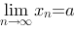
由数列极限的定义
对于任意给定的\varepsilon>0
总存在正整数N
使得当n>N时
有|x_{n}-a|<\varepsilon成立
由绝对值不等式
\left|\left|x_{n}\right|-\left|a\right|\right|\leq\left|x_{n}-a\right|<\varepsilon
于是\lim_{n\rightarrow\infty}\left|x_{n}\right|=\left|a\right|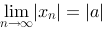

(2)
可能存在，也可能不存在。
举例：
若x_{n}=\frac{1}{n}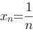
则\lim_{n\rightarrow\infty}\left|\frac{1}{n}\right|=0,\lim_{n\rightarrow\infty}\frac{1}{n}=0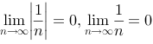
故可能存在

若x_{n}=(-1)^n\cdot(1+\frac{1}{n})^n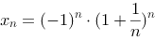
则\lim_{n\rightarrow\infty}\left|x_{n}\right|=\lim_{n\rightarrow\infty}(1+\frac{1}{n})^n=e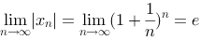
但\lim_{n\rightarrow\infty}x_{n}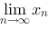不存在
故也可能不存在

2.
(1)
由x \in (0,1]
则\frac{1}{x} \in \left[1,\infty\right) 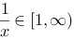
取\frac{1}{x}=2k\pi+\frac{\pi}{2},k \in N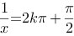
则sin\frac{1}{x}=sin\left(2k\pi+\frac{\pi}{2}\right)=1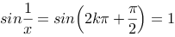
当k\rightarrow\infty时
有2k\pi+\frac{\pi}{2}\rightarrow\infty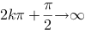
故在这种取值下f(x)\rightarrow\infty
故f(x) 在区间(0,1] 内无界

(2)
取\frac{1}{x}=k\pi,k\in N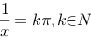
即x=\frac{1}{k\pi}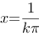
故sin\frac{1}{x}=sin(k\pi)=0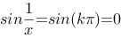
由x\rightarrow0^{+}
则
故在这种取值下f(x)=\frac{1}{x}sin\frac{1}{x}=k\pi sin(k\pi)=0 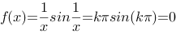
故函数不是无穷大

3.
(1)
数列\{x_{n}+y_{n}\} 发散。
证明：
假设数列\{x_{n}+y_{n}\}收敛
设\lim_{n\rightarrow\infty}x_{n}=a,\lim_{n\rightarrow\infty}(x_{n}+y_{n})=b 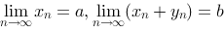
由极限的四则运算
\lim_{n\rightarrow\infty}y_{n}=\lim_{n\rightarrow\infty}((x_{n}+y_{n})-x_{n})=\lim_{n\rightarrow\infty}(x_{n}+y_{n})-\lim_{n\rightarrow\infty}x_{n}=b-a
故\{y_{n}\} 收敛，与条件矛盾
故假设不成立
故数列\{x_{n}+y_{n}\} 发散

(2)
\{x_{n}y_{n}\} 可能收敛，也可能发散。
举例：
若x_{n}=\frac{1}{n^2},y_{n}=n 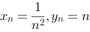
则x_{n}y_{n}=\frac{1}{n} 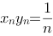
则\{x_{n}y_{n}\} 收敛

若x_{n}=\frac{1}{n},y_{n}=n^2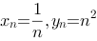
则x_{n}y_{n}=n
则\{x_{n}y_{n}\} 发散

故\{x_{n}y_{n}\} 可能收敛，也可能发散

4.
证明：
由a_{1}>0, b_{1}>0
b_{2}=\frac{a_{1}+b_{1}}{2} \geq \sqrt{a_{1}b_{1}} = a_{2}>0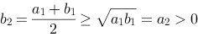
b_{3}=\frac{a_{2}+b_{2}}{2} \geq \sqrt{a_{2}b_{2}} = a_{3}>0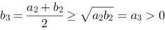

由数学归纳法，b_{n} \geq a_{n}>0

由a_{n}=\sqrt{a_{n-1}b_{n-1}}\geq\sqrt{a_{n-1}^2}=a_{n-1}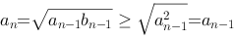
则a_{n}为单调不减数列
由b_{n}=\frac{a_{n-1}+b_{n-1}}{2}\leq\frac{b_{n-1}+b_{n-1}}{2}=b_{n-1}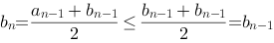
则b_{n}为单调不增数列
又b_{n} \geq a_{n}>0
则a_{n},b_{n}均为有界数列

由单调有界性原理，\lim_{n\rightarrow\infty}a_{n},\lim_{n\rightarrow\infty}b_{n}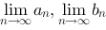均存在
不妨设\lim_{n\rightarrow\infty}a_{n}=c,\lim_{n\rightarrow\infty}b_{n}=d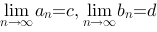
将其带入b_{n}的通项公式
得d=\frac{c+d}{2} 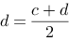
即c=d
即\lim_{n\rightarrow\infty}a_{n}=\lim_{n\rightarrow\infty}b_{n}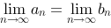

5.
不存在
因为
\lim_{x \rightarrow 2^{-}} =3-2=1 \neq \lim_{x \rightarrow 2^{+}} = \frac{2}{2}+1=2
固不存在

6.

\frac{1+2+\cdots+n}{n^{2}+n+n} < \frac{1}{n^{2}+n+1}+\frac{2}{n^{2}+n+2}+\cdots+\frac{n}{n^{2}+n+n} < \frac{1+2+\cdots+n}{n^{2}+n}

由等差数列求和公式
\lim_{n\rightarrow\infty}\frac{1+2+\cdots+n}{n^2+n+n}=\lim_{n\rightarrow\infty}\frac{(n+1)\cdot n\cdot\frac{1}{2}}{(n+2)\cdot n}=\frac{1}{2}\cdot\lim_{n\rightarrow\infty}\frac{n+1}{n+2}=\frac{1}{2}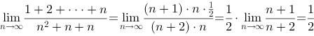

又
\lim_{n \rightarrow \infty} \frac{1+2+\cdots+n}{n^{2}+n} = \lim_{n\rightarrow\infty}\frac{(n+1)\cdot n \cdot \frac{1}{2}}{(n+1)\cdot n} = \frac{1}{2}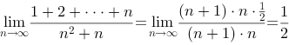

由夹逼定理，则
\lim_{n \rightarrow \infty} \left( \frac{1}{n^{2}+n+1}+\frac{2}{n^{2}+n+2}+\cdots+\frac{n}{n^{2}+n+n} \right) = \frac{1}{2}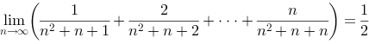

7.
\lim_{n \rightarrow \infty} \left(1+x\right)\left(1+x^{2}\right) \cdots\left(1+x^{2^{n}}\right) 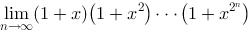

=\lim_{n \rightarrow \infty} \frac{\left(1-x\right)\left(1+x\right)\left(1+x^{2}\right) \cdots\left(1+x^{2^{n}}\right)}{1-x} 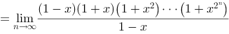

=\lim_{n \rightarrow \infty} \frac{\left(1-x^{2}\right)\left(1+x^{2}\right) \cdots\left(1+x^{2^{n}}\right)}{1-x} 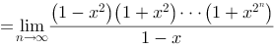

=\lim_{n \rightarrow \infty} \frac{1-x^{2^{n+1}}}{1-x}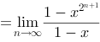

=\frac{1}{1-x}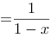

8.
\frac{1!+2!+\cdots+n!}{n!}=\frac{1}{2\times3\times \cdots \times n}+\frac{1}{3\times4\times \cdots \times n}+\cdots+\frac{1}{n}+1

由
\frac{1}{2\times3\times \cdots \times n}+\frac{1}{3\times4\times \cdots \times n}+\cdots+\frac{1}{n}+1>\frac{1}{n^{n-1}}+\frac{1}{n^{n-2}}+\cdots+\frac{1}{n^{1}}+\frac{1}{n^{0}}

又
\frac{1}{2\times3\times \cdots \times n}+\frac{1}{3\times4\times \cdots \times n}+\cdots+\frac{1}{n}+1<(n-2)\cdot \frac{1}{(n-1)\cdot n}+\frac{1}{n}+1

则有
\frac{1}{n^{n-1}}+\frac{1}{n^{n-2}}+\cdots+\frac{1}{n^{1}}+\frac{1}{n^{0}}<\frac{1!+2!+\cdots+n!}{n!}<(n-2)\cdot \frac{1}{(n-1)\cdot n}+\frac{1}{n}+1

由等比数列求和公式
\lim_{n\rightarrow\infty}\left(\frac{1}{n^{n-1}}+\frac{1}{n^{n-2}}+\cdots+\frac{1}{n^{1}}+\frac{1}{n^{0}}\right)= \lim_{n\rightarrow\infty}\frac{1-\frac{1}{n^n}}{1-\frac{1}{n}}=1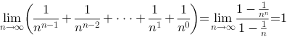

又
\lim_{n\rightarrow\infty}\left((n-2)\cdot \frac{1}{(n-1)\cdot n}+\frac{1}{n}+1\right)=0+0+1=1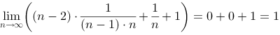

由夹逼定理，则
\lim_{n\rightarrow\infty}\frac{1!+2!+\cdots+n!}{n!}=1
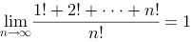

9.
由
\lim_{x \rightarrow \infty } \left( \frac{x+a}{x-a} \right)^{x } =9
变形得
\lim_{x \rightarrow \infty } \left( 1+ \frac{2a}{x-a} \right)^{\frac{x-a}{2a}\cdot 2a+a}=9
即
\lim_{x \rightarrow \infty } \left( \left( 1+ \frac{2a}{x-a} \right)^{\frac{x-a}{2a}\cdot 2a} \cdot \left( 1+ \frac{2a}{x-a} \right) ^{a} \right) =9

由\lim_{x \rightarrow \infty } \left( 1+ \frac{1}{x} \right) ^{x} =e

得e^{2a} \cdot 1=9

则a=\frac{ln9}{2}

10.
由x_{n}>0

则

\frac{ x_{n+1} - x_{n} }{x_{n}-x_{n-1}}=\frac{ \sqrt{2+x_{n}} - \sqrt{2+x_{n-1}} }{x_{n}-x_{n-1}}

=\frac{\left(2+x_{n}\right)-\left(2+x_{n-1}\right)}{\left(x_{n}-x_{n-1}\right) \cdot \left(\sqrt{2+x_{n}} + \sqrt{2+x_{n-1}}\right)}=\frac{1}{\sqrt{2+x_{n}} + \sqrt{2+x_{n-1} }}>0

故\left\{x_{n}\right\}单调

又x_{2}=\sqrt{2+\sqrt{2}}>\sqrt{2}=x_{1}
故\left\{x_{n}\right\}单调递增

由x_{1}=\sqrt{2}<2

又{x_{2}}^{2}=2+x_{1}=2+\sqrt{2}<4

故x_{2}<2

又{x_{3}}^{2}=2+x_{2}=2+\sqrt{2+\sqrt{2}}<4 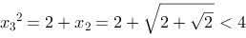

故x_{3}<2

由数学归纳法，同理可得{x_{n}}^{2}=2+x_{n-1}<4

则x_{n}<2

由单调有界性原理，\lim_{n \rightarrow \infty } x_{n} 存在

不妨设\lim_{n \rightarrow \infty } x_{n}=c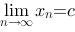

代入通项公式，两边取极限，得c=\sqrt{2+c}

由c>0，解得c=\lim_{n \rightarrow \infty } x_{n}=2